Terület- és településfejlesztési szakirányos képzés a PTE Geográfus BSc-képzésében
Dr. Trócsányi András egyetemi docens, a szakirány vezetője.
http://foldrajz.ttk.pte.hu/szervezeti-egysegek/tarsadalomfoldrajzi-es-urbanisztikai-tanszek

A PTE Földrajzi Intézetének képzéseiben mindhárom szinten megjelenik az urbanisztikai gondolkodás és látásmód, amelynek szervezeti kereteit a Terület- és településfejlesztési szakirányok (BSc és MSC), illetve a doktoriskolában az azonos nevű témacsoport biztosítja.

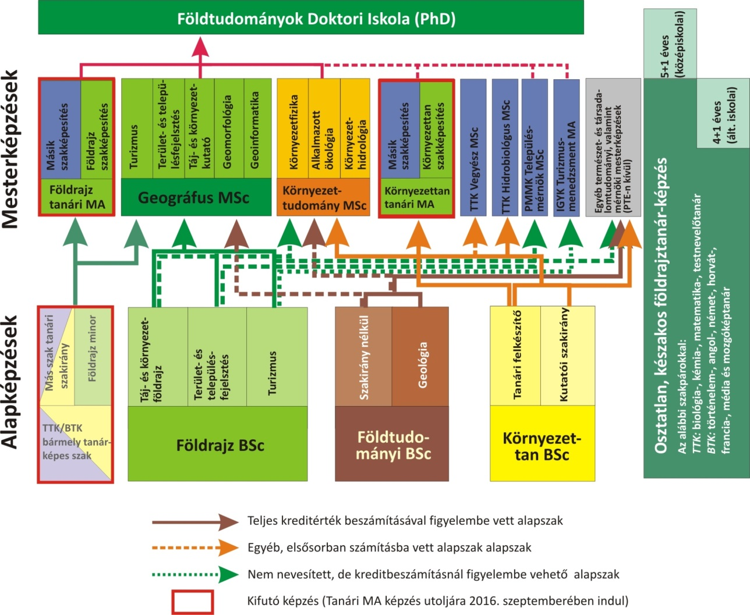
A PTE TTK Földrajzi Intézetének képzési portfóliója

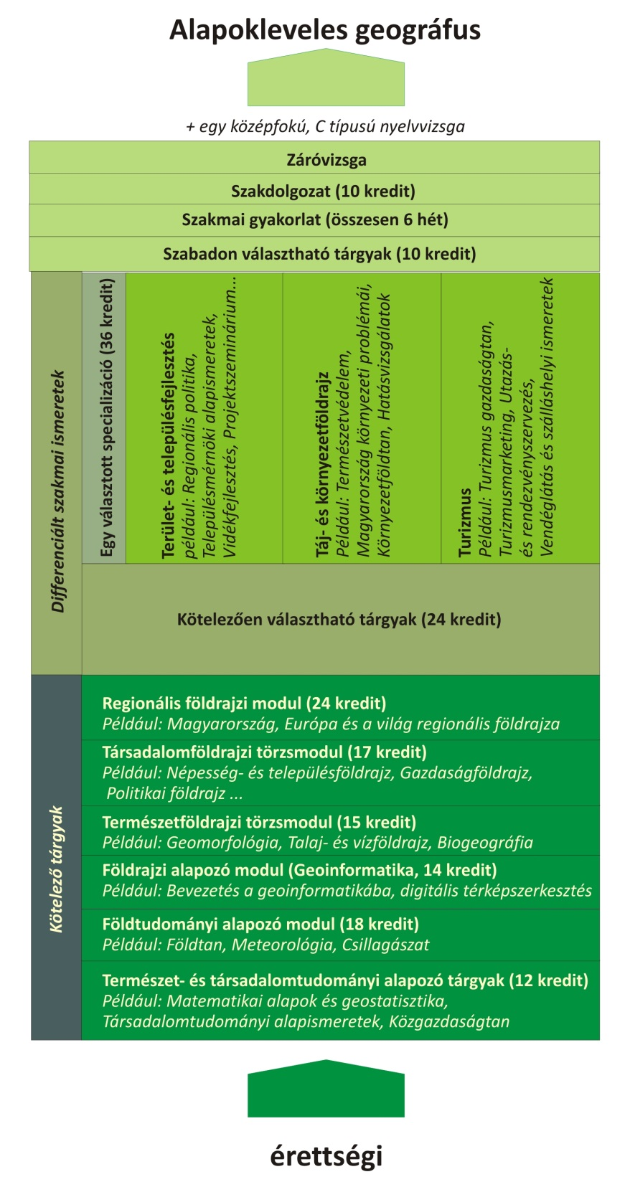
A földrajzi alapképzés (BSc) képzési szerkezete

A földrajz alapképzési szak a bolognai képzési struktúrára való átállással, 2005 szeptemberében indult a PTE Természettudományi Karán. Közvetlen elődje, az osztatlan, ötéves geográfus képzés 1998 óta folyt nálunk. Az alapképzés bevezetése óta kifejezetten sikeresnek tekinthető: korábban évente 120-150 hallgató kezdte meg tanulmányait nálunk, mára ez az országos tendenciáknak megfelelően 70-80 főre esett vissza.
A beiskolázási bázis
Leginkább azokra számítunk, akik széles érdeklődési körrel bírnak, érdekli őket a világ – és ami mögötte, egyes esetekben alatta, vagy fölötte van... A földrajz azzal foglalkozik, hogy a társadalom és a természet hogyan hat egymásra, miként működik közös rendszerük. Igyekszünk hallgatóinkat megtanítani arra, hogy minden jelenségnek létezik térbeli lenyomata, törekvéseink szerint a geográfus képes ezen jelenségeket térben megjeleníteni (leírni), elemezni, szintetizálni, a tapasztalatok alapján prognózisokat, modelleket szerkeszteni. A jelenlegi képzési rendszerben talán a legsokoldalúbb alapszak a földrajz: hallgatóink a természettudományi karon tanulnak ugyan, de nagyon sokat hallanak a társadalomról és a gazdaságról, természetesen főleg ezek térbeli vonatkozásairól, lakóhelyeinkről, a településekről. A földrajzosok sokfélék: vannak, akiket a kőzetek, a vulkánok, folyók és hegyek világa fog meg – ők megtanulhatják nálunk, hogy mindezeket a jelenségeket milyen folyamatok alakítják ki és formálják, megtanulják látni a táj mögött a rendszert. Akiket ez kevésbé nyűgöz le, de érdekli őket az ember, az a sokszínűség, azok a változatos formák és rendszerek, amikkel a világot benépesíti, akkor itt nem csak a különbözőség és hasonlóság rengeteg példáját fogja látni, de megértheti és megtanulhatja, milyen okok és tényezők mentén alakult ki a világ mai társadalmi, gazdasági és politikai (tér)képe. A földrajzi tudásnak, vagy geográfiai látásmódnak a lényege az, hogy tudjuk értelmezni és magyarázni a természet és a társadalom térben lejátszódó folyamatait, kölcsönhatásait.

Milyen képességeket sajátíthat el a hallgató?
A földrajz szak mindenekelőtt gondolkodni és elemezni tanít – egy sajátos gondolatrendszerben. El kell persze sajátítani az elemzésekhez szükséges alapvető fogalmakat, a tárgyi tudás minimumát, de leginkább a problémamegoldáson van a hangsúly. Ennek érdekében különböző módszereket is megismertetünk hallgatóinkkal, némelyik teljesen szabadon alkalmazható bármely más területen is (például a tudományos megismerés és elemzés alapjai, vagy adatbázisok kezelésének fortélyai), mások speciálisan a földrajzhoz kötődnek (mint például különböző geoinformatikai megoldások). Egyetlen más képzésben sem szerezhető ennyire sokoldalú ismeretet és készség a világ (térbeli) folyamatainak megértésére. Éppen ezért azt szoktuk mondani, hogy akik sikeresen elvégzik a földrajz szakot, szinte bármilyen területen, szakmában képesek megállni a helyüket.

A képzés tartalma
Amint bármely egyetemi szakon, itt is vannak előadások, valamint gyakorlatok vagy szemináriumok, ahol kisebb, 12-24 fős csoportokban folytatjuk egy-egy téma feldolgozását. Amint az az ábrán is látszik, a képzés több részből áll. Vannak kötelező ismeretkörök (modulok), amiket mindenkinek teljesíteni kell. Ezekben sajátíthatók el a földrajz alapjai, megtanulhatók a geográfiai módszerei, megismerhetők a térbeli adatok kezelésének és értelmezésének problémái, és összegezzük mindazt, amit Magyarország, Európa és a világ földrajzáról tudni érdemes. Ezek után elágazáshoz érünk: választani kell, milyen ismeretkörben mélyedne el a hallgató részletesebben. Ezek mentén válogathatnak a kötelezően választható kurzusok közül, és ki kell választani egy specializációt is. Lehet ez a turizmus, ahol annak földrajzi alapjainak megismerésén túl betekinthetnek az idegenforgalom komplex rendszerébe is. Tanulhatnak táj- és környezetföldrajzot, így felkészültté válva az ember és környezete együttélésének, konfliktusainak kérdéseiben. Elsajátítva a terület- és településfejlesztés alapjait, a település és a tér földrajzi kölcsönhatásrendszerét, annak igazgatási, fejlesztési alapjait mutatjuk be hallgatóinknak.

A Terület- és településfejlesztési szakirány
Az alapképzés három szakiránya közül a Terület- és településfejlesztési vonal iskolázza be évek óta a legtöbb hallgatót, rendszerint az évfolyam mintegy 50-70% dönt ezen irány mellett. A képzés szakmai magvát éppen a specializációk adják, ebben a 36 kredites keretben elsősorban célirányos ismereteket adunk hallgatóinknak. A Regionális politika stúdium keretében a területfejlesztés elméleti kereteit ismertetjük meg, míg a Település- és térségelemzések gyakorlaton módszertani, gyakorlati, prezentációs feladatot kell teljesíteni. A Településfejlesztés és a Magyar területfejlesztés, illetve A terület- és településfejlesztés földrajzi alapjai kurzusok ismételten elméleti hátteret nyújtanak, míg a Vidékfejlesztés tantárgy a térségben igen jellemző aprófalvas térségek fejlesztési problémáit, lehetőségeit elemzi. A nem földrajzi szakismereti blokkot a Közszolgáltatások és szakhatósági ismeretek, a Településmérnöki alapismeretek, illetve az ehhez kapcsolódó Településkörnyezet tantárgyak képezik. Az alapképzés gyakorlati jellegét erősítik a Projektszemináriumok (I. és II.), melynek keretében konkrét fejlesztési példákkal, azok megvalósításának elvi és mindennapi környezetével ismerkednek hallgatóink. Az egyhetes Szakirányú terepgyakorlat keretében különböző fejlesztési, fejlesztendő projektterületeket látogatunk meg, ahol terepi tapasztalatot is szerezhetnek a diákok. A terepgyakorlatok zöme Pécsre és térségére fókuszál, így hallgatóink első kézből szerezhetnek tapasztalatot a város fejlesztési kérdéseivel kapcsolatban. Ezt a stúdiumot alapozza meg az alapképzés Társadalomföldrajzi törzsmoduljában is szereplő Terepgyakorlat, ahol betekintést nyerhetnek diákjaink a kvantitatív kutatási módszerek alkalmazásába, amelynek keretében felmérési tapasztalatokat, városi, terepi ismereteket szerezhetnek. Az elmúlt évtizedben többek között a belváros-peremi dzsentrifikációval, az EKF beruházásokkal, illetve annak utóéletével, az egyetemváros kampuszosodásával, Uránváros átalakulásával is foglalkoztak hallgatóink, amelynek eredményeit több fórumon is közzétettük.

Az alapdiplomán túl
Úgy véljük, hogy az alapoklevél, ami a BSc elvégzésével megszerezhető, még csak fél siker. Azt javasoljuk, hogy diákjaink tanuljanak tovább, keressenek a kialakult érdeklődésnek megfelelő mesterszakot, ahol a földrajzot elfogadják bemenetként. Sok diákunk dönt úgy, hogy nálunk folytatja tanulmányait mesterszakon, míg mások intézményen és/vagy szakmán kívül tudnak elhelyezkedni. A földrajzi végzettséget bemenetként elfogadó képzések közül kiemelendő a Településmérnöki mesterképzési szak (pl.: PTE PMMIK), ahol évente több hallgatónk talál érdeklődésének megfelelő képzést, majd pályát.

